Γεγονός | Περιγραφή
1.Η γέννηση του Περσέα | Ο Περσέας γεννήθηκε από τη Δανάη. Ο παππούς του, ο Ακρίσιος, φοβόταν έναν χρησμό και τους φυλάκισε σε πύργο. | 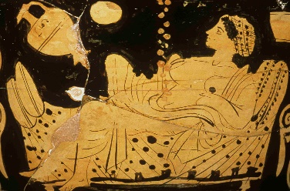
2.Το ταξίδι μέσα στο κιβώτιο | Ο Ακρίσιος έβαλε τη Δανάη και τον μικρό Περσέα σε ένα ξύλινο κιβώτιο και το έριξε στη θάλασσα | 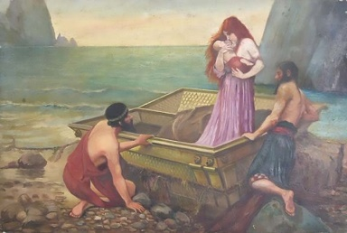
3.Η άφιξη στη Σέριφο | Το κιβώτιο έφτασε στο νησί Σέριφος, όπου ένας καλός ψαράς, ο Δίκτυς, τους βρήκε και τους βοήθησε. | 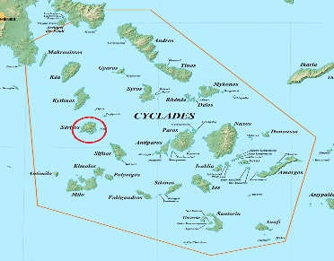
4.Ο Πολυδέκτης δίνει την αποστολή | Ο βασιλιάς Πολυδέκτης έστειλε τον Περσέα να φέρει το κεφάλι της Μέδουσας, για να τον απομακρύνει. | 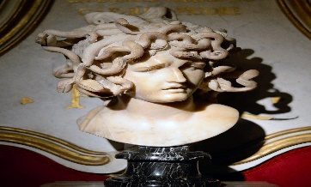
5.Η βοήθεια των θεών | Η Αθηνά και ο Ερμής έδωσαν στον Περσέα μια ασπίδα–καθρέφτη, φτερωτά σανδάλια και μαγικά αντικείμενα. | 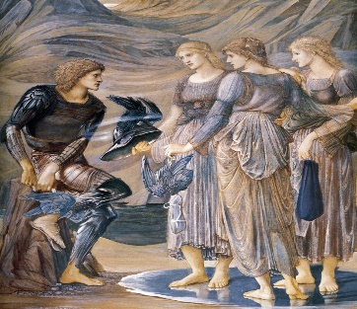
6.Οι Γραίες | Ο Περσέας βρήκε τις Γραίες, τρεις γριές που είχαν ένα μάτι. Τις ανάγκασε να του πουν πού μένει η Μέδουσα. | 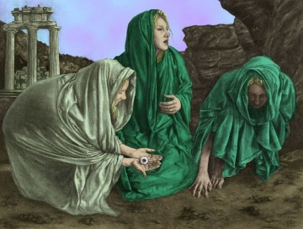
7.Νικά τη Μέδουσα | Ο Περσέας χρησιμοποίησε την ασπίδα–καθρέφτη για να μην τη βλέπει και πήρε το κεφάλι της Μέδουσας. | 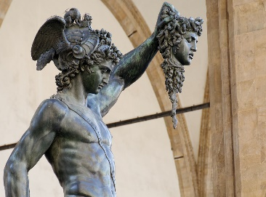
8.Γεννιέται ο Πήγασος | Από το σώμα της Μέδουσας εμφανίστηκε ο Πήγασος, ένα άλογο με φτερά. | 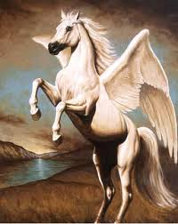
9.Σώζει την Ανδρομέδα | Ο Περσέας βρήκε την Ανδρομέδα δεμένη σε έναν βράχο και την έσωσε από ένα τέρας. | 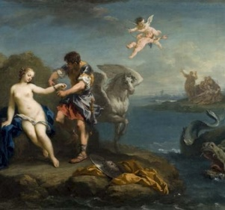
10.Η τιμωρία του Πολυδέκτη | Ο Περσέας γύρισε στη Σέριφο και έδειξε το κεφάλι της Μέδουσας στον Πολυδέκτη, που έγινε πέτρα. | 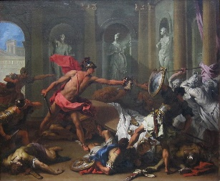
11.Ο χρησμός γίνεται αλήθεια | Σε έναν αγώνα, ο Περσέας χτύπησε κατά λάθος τον παππού του Ακρίσιο, και πραγματοποιήθηκε ο χρησμός. | 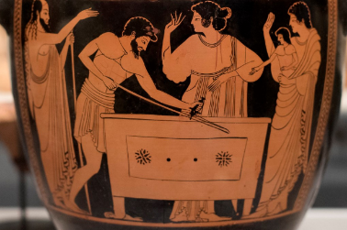

ΛΕΞΙΛΟΓΙΟ
- Δανάη: Η μητέρα του Περσέα.
- Ακρίσιος: Παππούς του Περσέα, βασιλιάς που φοβόταν έναν χρησμό.
- Κιβώτιο: Ξύλινο κουτί που επιπλέει στο νερό.
- Σέριφος: Μικρό νησί του Αιγαίου όπου μεγάλωσε ο Περσέας.
- Πολυδέκτης: Ο βασιλιάς της Σέριφου που έστειλε τον Περσέα στη Μέδουσα.
- Μέδουσα: Τέρας με φίδια στα μαλλιά. Όποιος την κοιτούσε στα μάτια γινόταν πέτρα.
- Αθηνά: Θεά της σοφίας που βοήθησε τον Περσέα.
- Ερμής: Αγγελιοφόρος των θεών, του έδωσε φτερωτά σανδάλια.
- Πήγασος: Φτερωτό άλογο που γεννήθηκε από τη Μέδουσα.
- Ανδρομέδα: Η κοπέλα που έσωσε ο Περσέας από το τέρας.
- Χρησμός: Προφητεία που λέει τι θα συμβεί στο μέλλον.

